**МИНИСТЕРСТВО ЦИФРОВОГО РАЗВИТИЯ СВЯЗИ И МАССОВЫХ КОММУНИКАЦИЙ**

**Ордена Трудового Красного Знамени**

**Федеральное государственное бюджетное образовательное учреждение высшего образования**

**«Московский технический университет связи и информатики»**

Кафедра «Математической кибернетики и информационных технологий»

**Отчет по лабораторной работе №8**

по дисциплине «Введение в информационные технологии» на тему:

Создание визуального интерфейса для базы данных

Выполнил:

Сидорук Данил Вадимович, БФИ-2202

Проверил:

Камиль Раисович Харрасов

Москва

2022

**1 Постановка задачи**

Цель: закрепить навыки создания приложений с графическим интерфейсом пользователя с помощью библиотеки PyQt5, закрепить навыки работы с базами данных

**Задание**

1. Импортировать необходимые библиотеки и адаптеры

2. Создать класс MainWindow с конструктором

3. Создать методы для подключения к базе данных

4. Создать метод для отображения вкладки с расписанием

5. Создать метод для отображения таблицы с расписанием на понедельник

6. Создать метод для обновления таблицы с расписанием на понедельник

7. Создать метод, изменяющий запись в базе данных по нажатию на кнопку «Join»

8. Создать метод, обновляющий все таблицы на вкладке

9. Реализовать код запуска приложения

**Домашнее задание**

1. Реализовать систему, удовлетворяющую минимальным требованиям, изложенным в задании

**2 Результат выполненной работы**

**Задание 1**

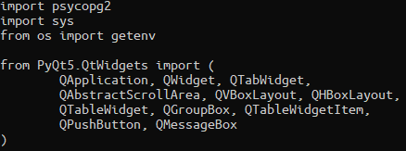

Рисунок 1.1 — импорт необходимых библиотек

**Задание 2**

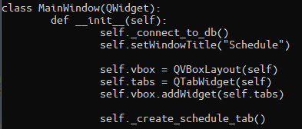

Рисунок 2.1 — код конструктора класса MainWindow

**Задание 3**

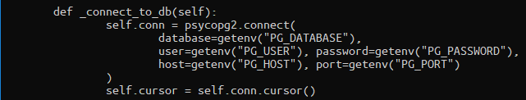Рисунок 3.1 — метод для подключения к базе данныз

**Задание 4**

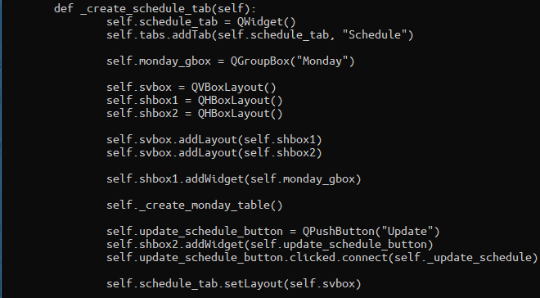Рисунок 4.1 — метод для отображения вкладки с расписанием

**Задание 5**

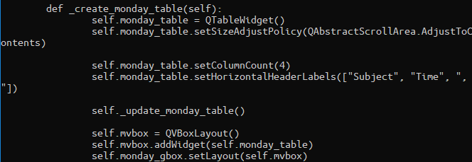Рисунок 5.1 — метод для отображения таблицы с расписанием на понедельник

**Задание 6**

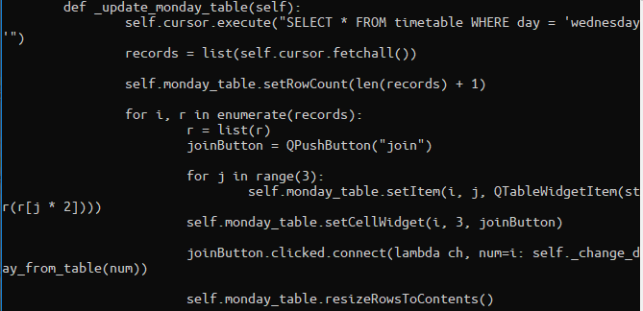Рисунок 6.1 — метод для обновления таблицы с расписанием на Понедельник

**Задание 7**

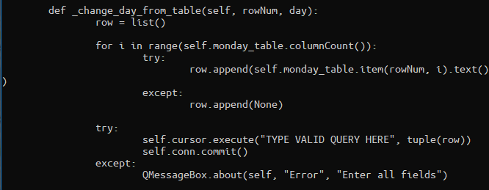Рисунок 7.1 — метод, изменяющий запись в базе данных по нажатию кнопки

**Задание 8**



Рисунок 8.1 — метод, обновляющий все таблицы на вкладке

**Задание 9**

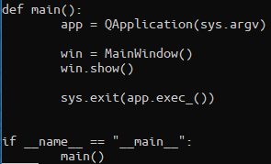

Рисунок 9.1 — код, отвечающий за запуск приложения

**Домашнее задание 1**

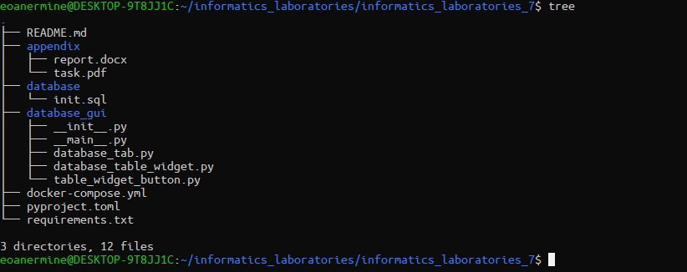Рисунок 10.1 — иерархия проекта

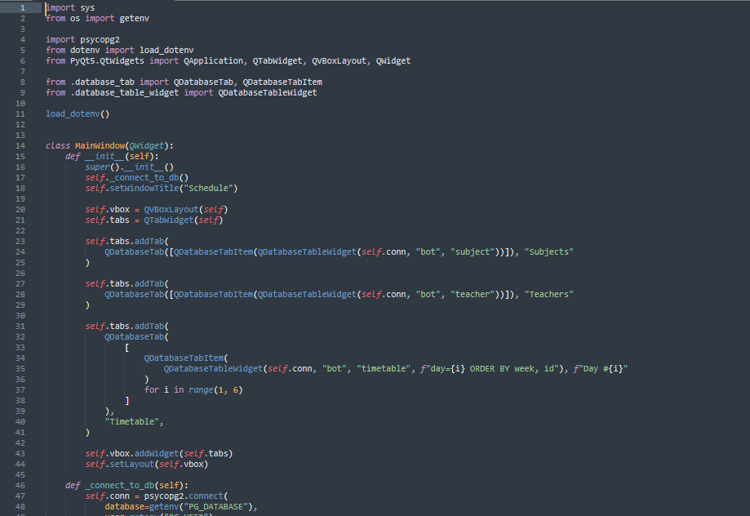Рисунок 10.2 — листинг __main__.py, часть 1

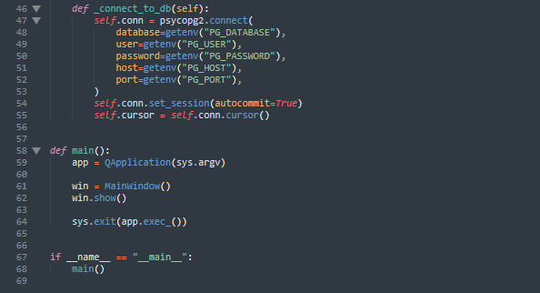Рисунок 10.3 — листинг __main__.py, часть 2

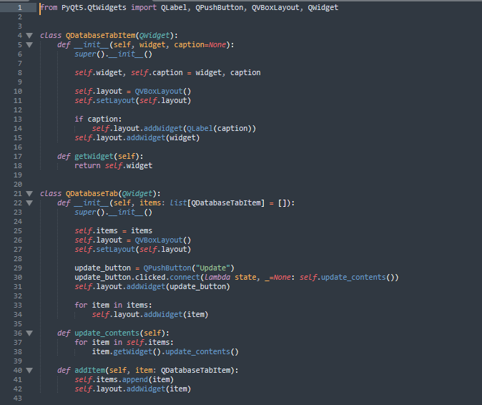Рисунок 10.4 — листинг database_tab.py

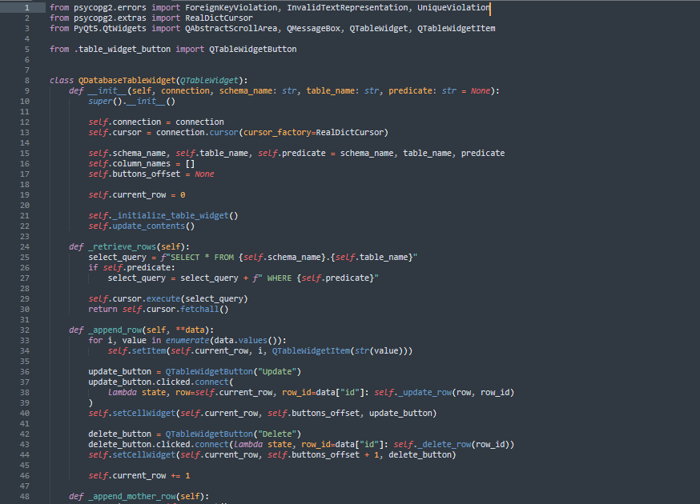Рисунок 10.5 — листинг database_table_widget.py, часть 1

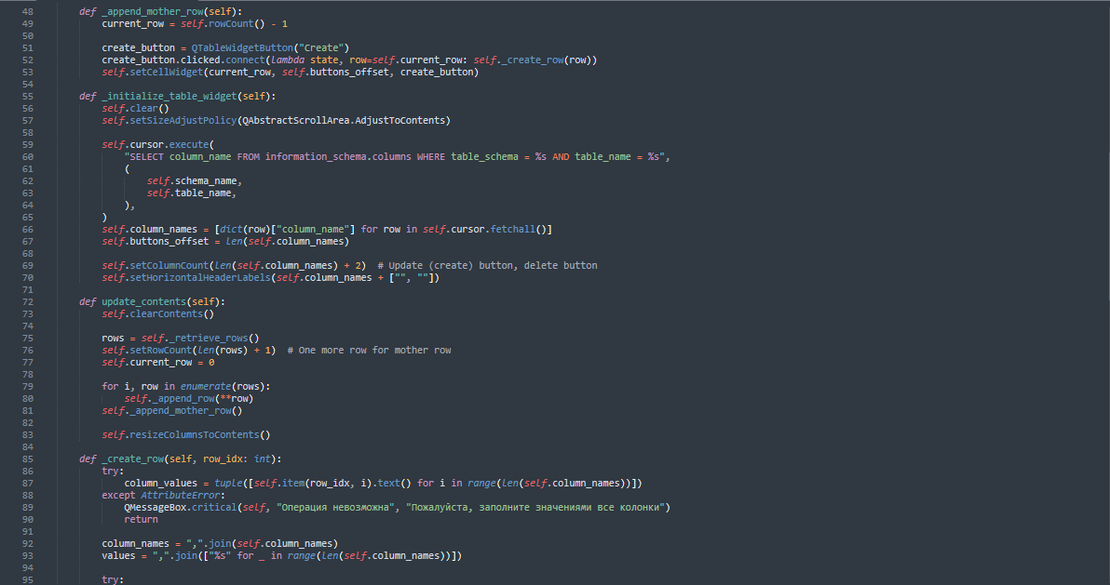Рисунок 10.6 — листинг database_table_widget.py, часть 2

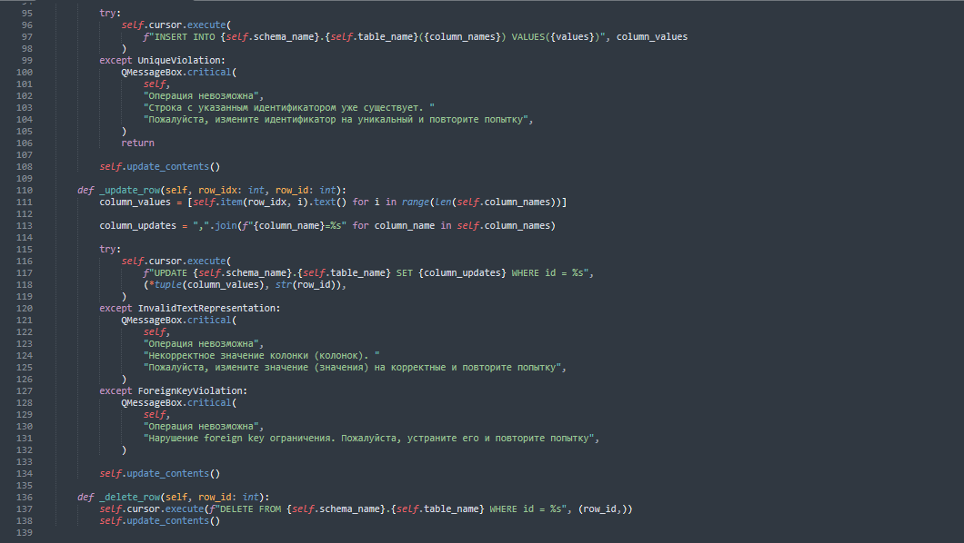Рисунок 10.7 — листинг database_table_widget.py, часть 3

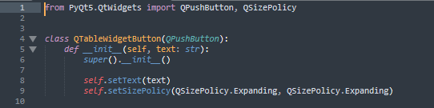

Рисунок 10.8 — листинг table_widget_button.py

**3 Вывод**

В результате проделанной работы мы закрепили навыки создания приложений с графическим интерфейсом пользователя с помощью библиотеки PyQt5, закрепили навыки работы с базами данных